# **FORMATO: MODELO INFORME**

# **DATOS BÁSICOS DEL FORMATO**

|  |  |  |  |
| --- | --- | --- | --- |
| Nombre del proceso | Código | Versión | Vigencia |
| Gestión Humana | SG-112-GH-FM-482 | 1 | 18/02/2022 |

**INFORME DE GESTIÒN PRIMER TRIMESTRE SISTEMA DE GESTION DE SEGURIDAD Y SALUD EN EL TRABAJO**

Grupo de Gestión Humana y de la Información

Bogotá D.C

01 de abril de 2022

1. **Introducción**

Para el seguimiento del Plan de acción institucional y el cumplimiento del plan estratégico de talento humano se realiza informe de gestión de las actividades programadas dentro del plan anual de trabajo de Seguridad y Salud en el Trabajo.

1. **Alcance**

El presente documento da cuenta del grado de ejecución del cronograma establecido para alcanzar el objetivo planteado en el Plan de Seguridad y Salud en el Trabajo. Se describirán las actividades realizadas durante el primer trimestre de 2022.

1. **Objetivo**

El Plan de Seguridad y Salud en el Trabajo tienen como objetivo Implementar las acciones para la mejora continua del Sistema de Gestión en Seguridad y Salud en el trabajo teniendo en cuenta los diferentes planes institucionales y los sistemas de vigilancia epidemiológica para prevenir incidentes, accidentes de trabajo, enfermedades laborales y situaciones que puedan poner en riesgo el bienestar físico, mental y psicosocial de los servidores y colaboradores del Instituto Nacional para Ciegos INCI.

1. **Generalidades**

**INDICADORES**

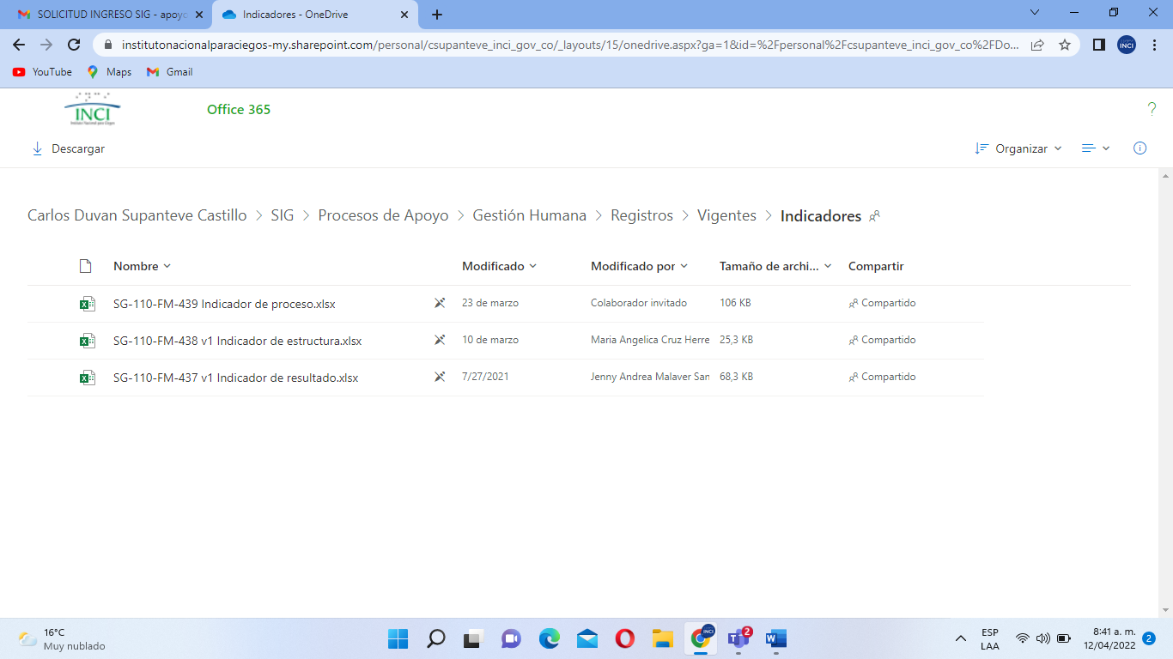Durante el primer trimestre se realizó la revisión de los indicadores del sistema que son de obligatorio cumplimiento y que se encuentran implementados en la entidad en el sistema de gestión de seguridad y salud en el trabajo, encontrándose, tres matrices 3 matrices denominadas: indicador de procesos, indicador de estructura e indicador de resultado por medio de las cuales se llevaban el seguimiento y reporte en el sistema Integrado de Gestión.

Una vez revisadas las matrices se evidencio que existen algunos indicadores que no se han implementado de acuerdo al Decreto 1072 de 2015 y a la Resolución 312 y que son de obligatorio cumplimiento no únicamente para establecerlos dentro del sistema sino para realizarle seguimiento a los datos consignados.

Después de analizada la información encontrada se implementó para cada uno de los indicadores del sistema el formato de hoja de vida indicador encontrado en el SIG DG-100-FM-172 Versión 6 todos los datos para el reporte del mismo, quedando de la siguiente manera:

**Decreto 1072 de 2015.**

* **Indicadores de proceso**
* Acciones preventivas, correctivas y de mejora.
* Ejecución de las mediciones ambientales.
* Evaluación de condiciones de salud.
* Evaluación Inicial SG-SST
* Intervención de los Peligros identificados y los Riesgos Priorizados
* Plan Anual de Trabajo
* Plan de Capacitación
* **Indicadores de resultado**
* Requisitos de Ley aplicables en la entidad
* Ejecución reuniones Copasst
* Ejecución reuniones Comité de Convivencia Laboral.

**Resolución 312 de 2019**

* **Indicadores de Estructura**
* Ausentismo por Causa Médica.
* Frecuencia de Accidentalidad.
* Incidencia Enfermedad Laboral.
* Prevalencia de la Enfermedad Laboral.
* Proporción de accidentes de Trabajo Mortales.
* Severidad de la accidentalidad.

Finalmente, se consolidaron todos los indicadores mediante el formato SG-110-FM-439 para aprobación del sistema, con el cual se pretende llevar el registro de la información recolectada y efectuar el reporte y seguimiento de los mismos.

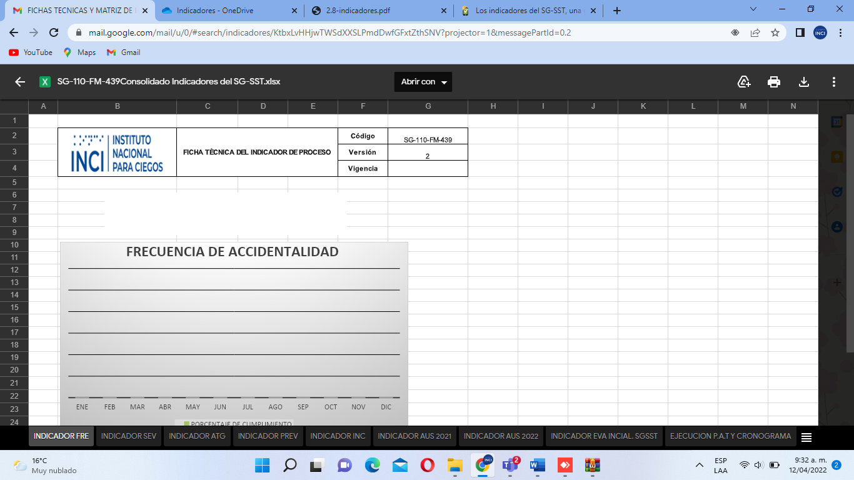

Para el primer trimestre se reportaron los siguientes indicadores:

**MENSUAL**

* **INDICADOR DE FRECUENCIA DE ACCIDENTALIDAD**

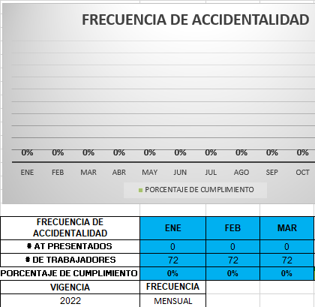

De acuerdo al reporte de accidentalidad suministrado por ARL AXA COLPATRIA y de acuerdo a lo verificado dentro del SG-SST no se registraron accidentes de trabajo en la entidad en el primer trimestre de la vigencia.

* 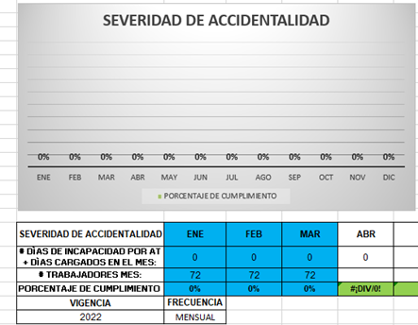**INDICADOR DE SEVERIDAD DE ACCIDENTALIDAD**

De acuerdo al reporte de accidentalidad suministrado por ARL AXA COLPATRIA y de acuerdo a lo verificado dentro del SG-SST no se registraron accidentes de trabajo en la entidad en el primer trimestre de la vigencia.

* **AUSENTISMO POR CAUSA MEDICA**

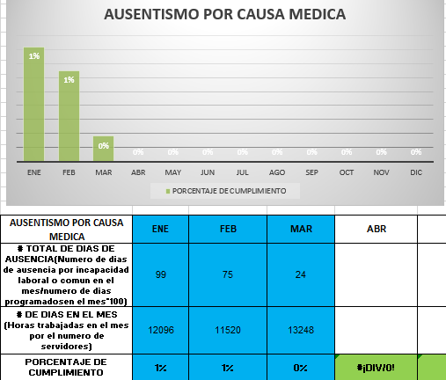

De acuerdo a las incapacidades reportadas se evidencia que en el mes de **enero** de loa presente vigencia se presentaron **15** días de incapacidad por enfermedad común, esto equivale al **1%** del ausentismo para el mes correspondiente lo que indica un valor aceptable en comparación con la población de la entidad. Sin embargo, se requiere seguimiento a las condiciones de salud de los servidores que reportaron. Para el mes de **febrero** se observó un comportamiento similar al mes anterior presentando **14** días de incapacidad por enfermedad común lo que equivale al **1%** del ausentismo; De igual forma se debe realizar el seguimiento de las condiciones de salud de los servidores. Finalmente, para el mes de **marzo** se reportaron **4** días de incapacidad por enfermedad común los cuales arrojaron un valor del **0%** lo cual denota un comportamiento estable en la curva de ausentismo con respecto a la población de la entidad.

**ANUAL**

* **EVALUACIÓN INICIAL DEL SISTEMA**

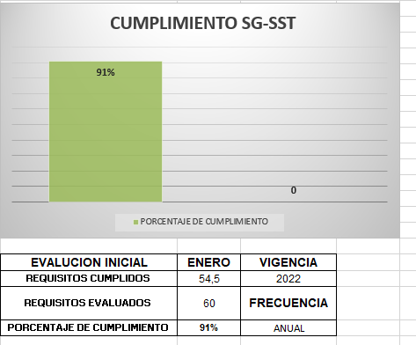

El indicador de evaluación inicial deber ser medido al inicio de la vigencia con base en los resultados obtenidos en la autoevaluación de estándares mínimos del SG-SST, se observa que el resultado obtenido corresponde a un **91%** considerandoesto un nivel aceptable en la implementación del sistema, esto se interpreta como un cumplimiento de **54.5 de 60** estándares de acuerdo al formato dictaminado por el Ministerio de Trabajo.

**TRIMESTRAL**

* 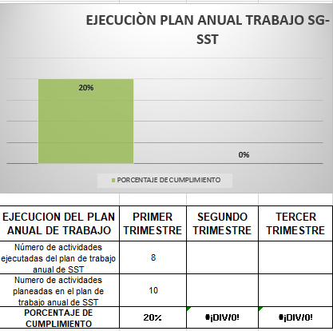**EJECUCIÓN PLAN ANUAL DE TRABAJO SG-SST**

Para el primer trimestre de la vigencia se programaron **10** actividades dentro del plan anual de trabajo del SG-SST para la vigencia 2022.De acuerdo a las gestiones realizadas se ejecutan **8** de las actividades planeadas lo que equivale al **80 %** de las actividades ejecutadas siendo por trimestre para alcanzar el acumulado anual del **20%.**

* **PLAN DE CAPACITACIÒN SG-SST**

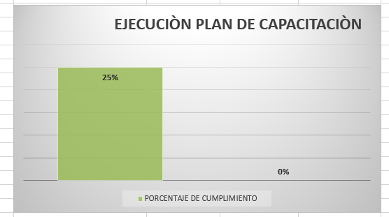

Para el primer trimestre de la vigencia se programaron **4** actividades dentro del plan de capacitación para la vigencia 2022.De acuerdo a las gestiones realizadas se ejecutan **4** de las actividades planeadas lo que equivale al **1000 %** de las actividades ejecutadas siendo por trimestre para alcanzar el acumulado anual del **25%.**

* **INTERVENCIÒN DE LOS PELIGROS IDENTIFICADOS Y LOS RIESGOS PRIORIZADOS**

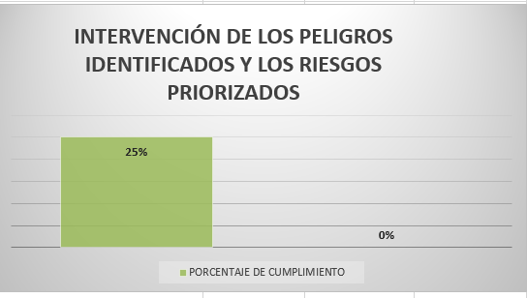

Para el primer trimestre de la vigencia 2022 se realizó la revisión de la matriz de identificación de peligros y se identificó el peligro **Biológico** en nivel No aceptable lo cual prioriza este peligro para ser controlado. Se realizó la intervención de este peligro en los meses de enero, febrero y marzo a través de jornadas de capacitación, resolución de actualización de protocolos de bioseguridad y campañas de sensibilización.

1. **Descripción metodológica**

**Informe de Gestión**

* **Planificar y documentar las actividades a realizar en el año 2022 y que corresponden al SG-SST.**

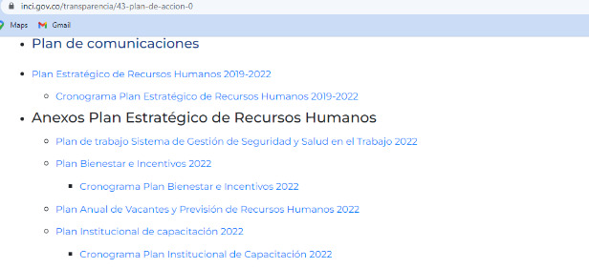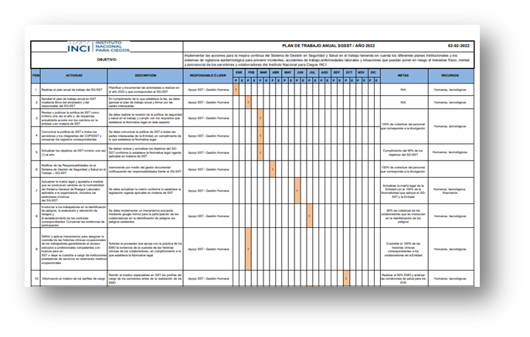Dando cumplimiento a la resolución 312 de 2019 estándares mínimos del SG-SST el instituto construye el Plan anual de trabajo para el año 2022 para el desarrollo y gestión de las actividades establecidas en la normatividad legal vigente. El plan anual de trabajo es presentado en el formato Código: SG-110-FM-328 del sistema integrado de gestión para Aprobación y firma del representante legal de la entidad, este se encuentrapublicado en la página web oficial de la entidad (ww.inci.gov.co).

**Actividad finalizada**

* **En cumplimiento de lo que establece la ley, se debe aprobar el plan de trabajo anual y firmar por las partes interesadas.**

Se presentó al representante legal el plan de trabajo del sistema de gestión de seguridad y salud en el trabajo incluido dentro del plan estratégico de talento humano, seguidamente se remitió mediante correo electrónico para aprobación y firma del encargado del SG-SST, de la coordinadora Grupo de Gestión Humana y de la Información y del Director de la Entidad.

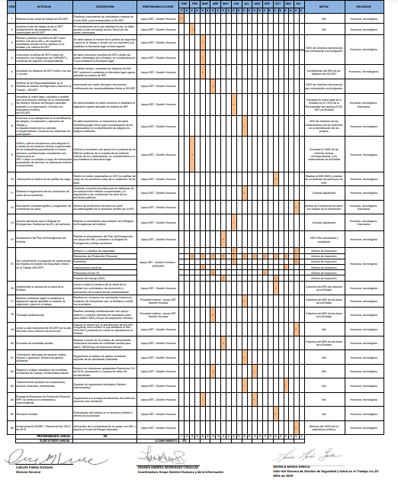

**Actividad finalizada**

* **Se debe realizar la revisión de la política de seguridad y salud en el trabajo y cumplir con los requisitos que establece la Normativa legal en este aspecto.**

De acuerdo al Decreto 1072 de 2015 la Política del Sistema debe ser actualizada mínimo 1 vez al año y socializada a todas las partes interesadas. El INCI actualizó su política mediante Resolución 20221000000423 de fecha 23 de febrero de 2022 incluyendo entre otros apartes el cumplimiento de los protocolos de Bioseguridad Covid-19 y la importancia de la identificación de peligros.

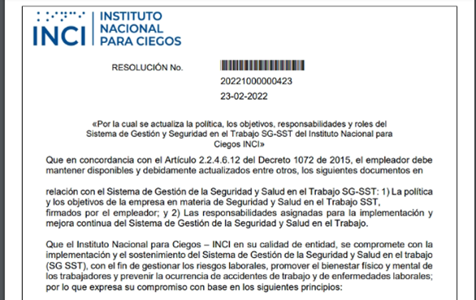

**Actividad finalizada**

* **Se debe comunicar la política de SST a todas las partes interesadas de la Entidad, en cumplimiento de lo que establece la Normativa legal.**

Se realizó la socialización de la política y objetivos actualizados del sistema de gestión de seguridad y salud en el trabajo mediante Resolución Nº 20221000000423 de fecha 23 de febrero de 2022 mediante correo electrónico de fecha 03 de marzo de la presente vigencia a todas las partes interesadas.

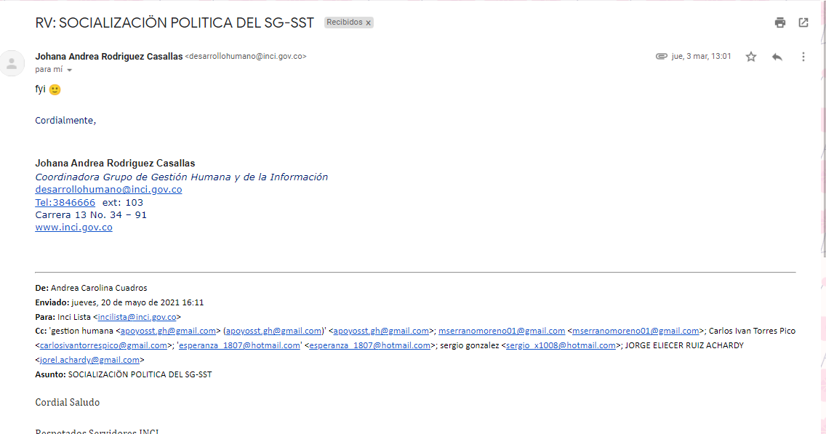

**Actividad finalizada**

* **Se deben revisar y actualizar los objetivos del SG-SST conforme lo establece la Normativa legal vigente aplicable en materia de SST.**

Se actualizaron los objetivos del sistema después de analizar la importancia de reforzar la cultura del autocuidado y los hábitos de vida saludable, así como el fortalecimiento del reporte de incidentes y accidentes de trabajo. Esta actualización se realizó dentro de la Resolución Nº 20221000000423 de fecha 23 de febrero de 2022 de actualización de la política del SG-SST en la parte de sus anexos.

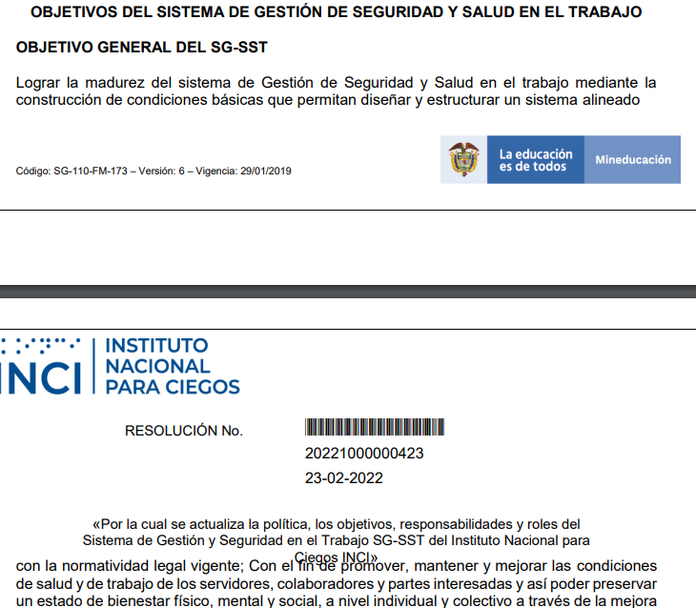

**Objetivo General:** Lograr la madurez del sistema de Gestión de Seguridad y Salud en el trabajo mediante la construcción de condiciones básicas que permitan diseñar y estructurar un sistema alineado con la normatividad legal vigente; Con el fin de promover, mantener y mejorar las condiciones de salud y de trabajo de los servidores, colaboradores y partes interesadas y así poder preservar un estado de bienestar físico, mental y social, a nivel individual y colectivo a través de la mejora

continua para la prevención de incidentes, accidentes de trabajo, enfermedades laborales.

**Actividad finalizada**

* **Solicitar al proveedor que apoya con la práctica de los EMO la evidencia de la custodia de las historias clínicas de los colaboradores, en cumplimiento a lo que establece la Normativa legal.**

Se solicita al proveedor de los servicios prestador de salud CAFAM el cual apoya con la realización de los exámenes periódicos ocupacionales de la entidad por medio de correo electrónico, la carta de custodia de las historias médicas ocupacionales de acuerdo a lo establecido en la Resolución 312 de 2019.El proveedor remite mediante correo electrónico la carta fechada del 07 de febrero de 2022.

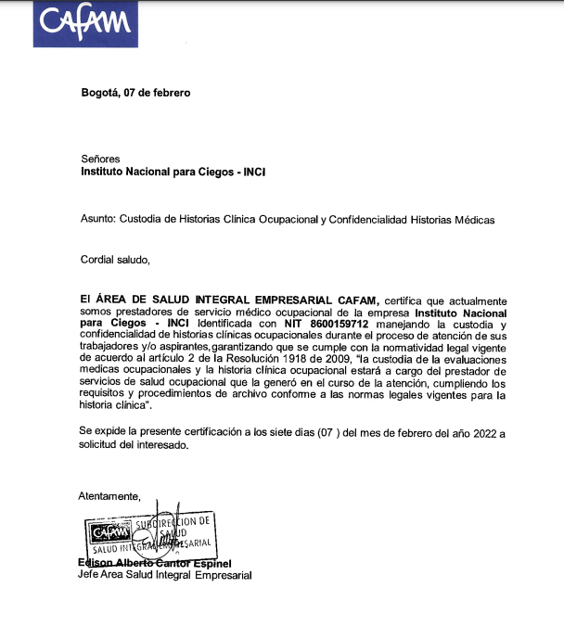

**Actividad finalizada**

* **Seguimiento a la entrega de elementos de protección personal a los servidores**

Se realiza la entrega de elementos de protección personal al personal de la entidad mediante el formato establecido por el SIG Código: SG-.110-FM-149, en el cual se registran los datos del servidor, cargo elemento entregado, si el elemento es entregado por primera vez o por reposición. Para el primer trimestre entregaron:

* Personal Operativo de Inmprentra: Overoles de trabajo, guantes de nitrilo, bata de trabajo para mujer, monogafas.
* Personal de mantenimiento (auxiliar administrativo: tapabocas, guantes de nitrilo, guantes verdes para manejo de sustancias químicas, botas de caucho y maletín para transporte.
* Personal administrativo: Guantes de nitrilo para trabajo en archivo, tapabocas.

**Evidencia Fotográfica**

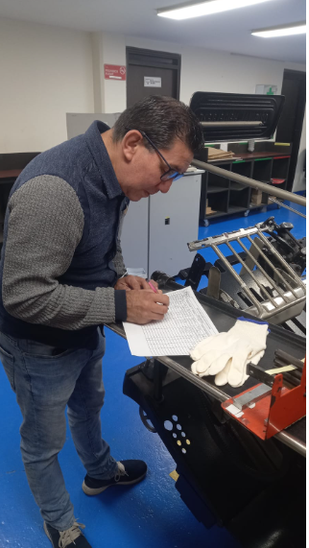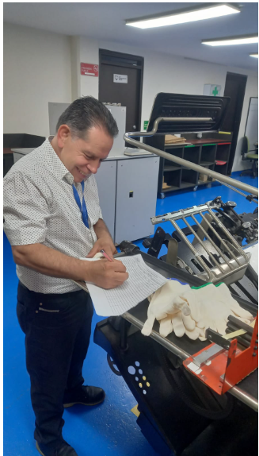

**Actividad finalizada**

**CUMPLIMIENTO DEL PLAN ANUAL DE TRABAJO PRIMER TRIMESTRE**

Se evidencia que el acumulado del plan en el primer trimestre corresponde al **28%** del total del **100%** de las actividades programados en el año.

De las **8** actividades establecidas para su ejecución en el primer trimestre se ejecutaron de manera efectiva **7** siendo esto un cumplimiento del **88%** del **100%** de lo programado9 en el plan anual de trabajo.

**ACTIVIDADES DE IMPLEMENTACIÒN Y SEGUIMIENTO DEL SISTEMA DE GESTIÒN DE SEGURIDAD Y SALUD EN EL TRABAJO**

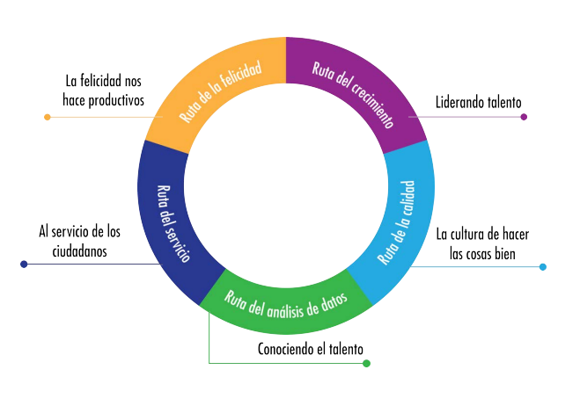El sistema de gestión de seguridad y salud en el trabajo está inmerso en el fortalecimiento de las actividades estipuladas en el MIPG. La política de Gestión Estratégica del Talento Humano incluye Rutas de Creación de Valor para enmarcar las acciones previstas en el Plan de Acción, entendidas como agrupaciones temáticas que, trabajadas en conjunto, permiten impactar en aspectos puntuales y producir resultados eficaces para la GETH.

**Tomado de: Manual Operativo MIPG-Función Pública-2021.**

Así mismo, a través de las actividades de implementación, desarrollo y ejecución del sistema se da cumplimiento a la ruta de valor en el cual está establecido**: RUTA DE LA FELICIDAD** con las actividades que promueven la mejora en el ambiente laboral.

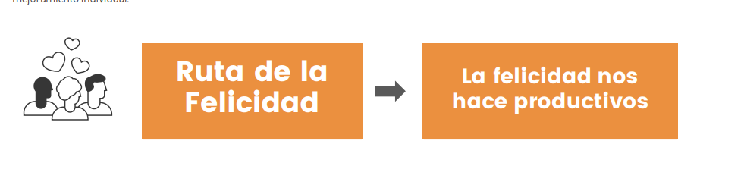

Finalmente, el sistema de gestión se encuentra enmarcado en el **Ciclo PHVA** el cual per mite realizar revisión constante de las actividades con la finalidad de controlar los riesgos y realizar acciones de mejora que permiten alcanzar la madurez del mismo.

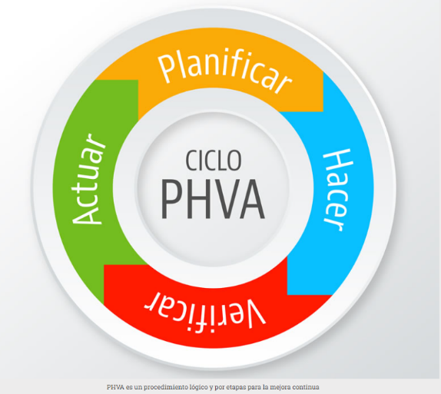

**PLANEACIÒN**

* **Contratación de personal para el Sistema de Gestión de Seguridad y Salud en el trabajo**

De acuerdo a lo establecido en el Decreto 1072 de 2015 numeral las empresas deben contratar personal idóneo y competente para el diseño, implementación, desarrollo y ejecución del sistema de gestión de seguridad y salud en el trabajo. El instituto nacional para ciegos-INCI realizó la contratación de la profesional Mónica María García Peñuela Psicóloga especialista en Gerencia en Riesgos laborales y seguridad y salud en el trabajo con licencia N° 25-0054 de 2019, contrato N° 050 del 26 de enero de 2022.

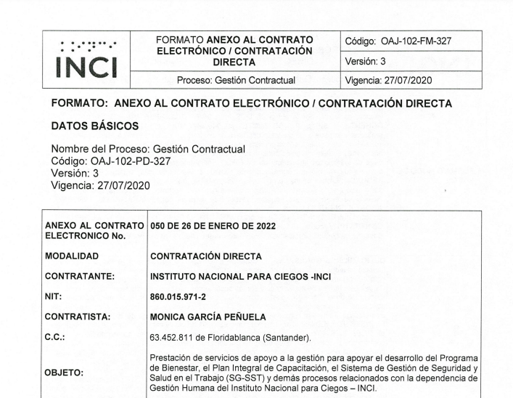

* **Autoevaluación del sistema de gestión de seguridad y salud en e trabajo-estándares mínimos SG-SST.**

De acuerdo a lo dictaminado por el Ministerio del Trabajo y de acuerdo a lo establecido en el artículo 2 de la Resolución 312 de 2019” Los empleadores y/o contratantes obligados a reportar la autoevaluación de estándares mínimos son todos, con excepción del servicio doméstico.” Por ello el fondo de Riesgos Laborales dispuso una plataforma para realizar el debido diligenciamiento de las empresas respectivamente con el fin de poder evidenciar el nivel de avance del SG-SST. Así mismo, la entidad realizo el mismo proceso ante la Administradora de Riesgos Laborales AXA COLPATRIA dando cumplimiento a los estándares mínimos, obteniendo los siguientes resultados:

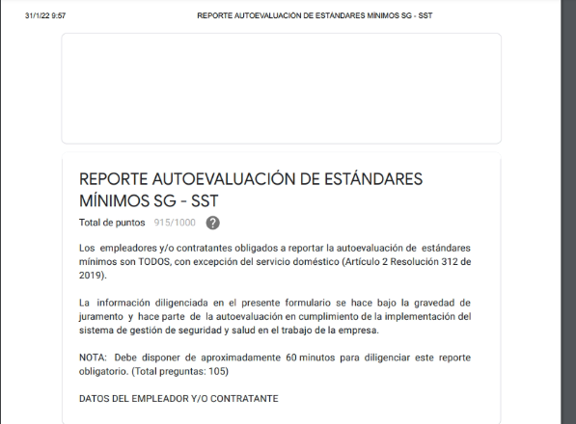 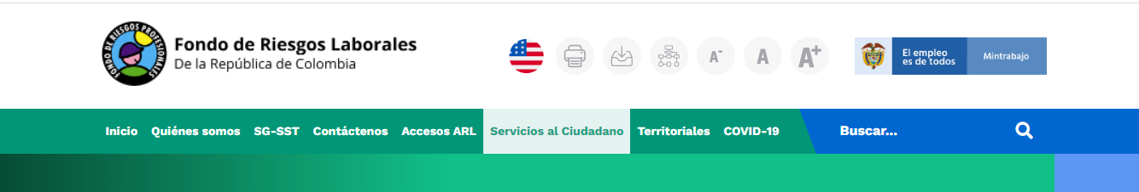

De acuerdo a lo informado por la ARL AXA COLPATRIA en su autoevaluación del sistema del mes de diciembre y en base a los seguimientos realizados por la personal encargada del sistema de gestión en el año 2021, el reporte de autoevaluación de estándares mínimos arrojó resultado del **91.5 %** de cumplimiento de los 60 estándares mínimos dictaminados en la resolución, siendo este un porcentaje aceptable y generando un plan de mejora para el aseguramiento de la madurez del sistema.

* **Plan de Trabajo ARL-2022.**

El día 18 de febrero se realizó reunión de manera presencial con la ARL AXA COLPATRIA con la finalidad de definir las actividades con prioridad para la ejecución del plan de trabajo del sistema, así como las actividades sensibles para asegurar asesoría técnica por parte de la administradora. Se gestionaron temas como higiene y seguridad industrial, apoyo en requisitos mínimos del sistema y plan de capacitación para asegurar el cumplimiento del mismo. El acta de reunión fue firmada p0o9r la asesora SANDRA PINILLA y la líder del sistema.

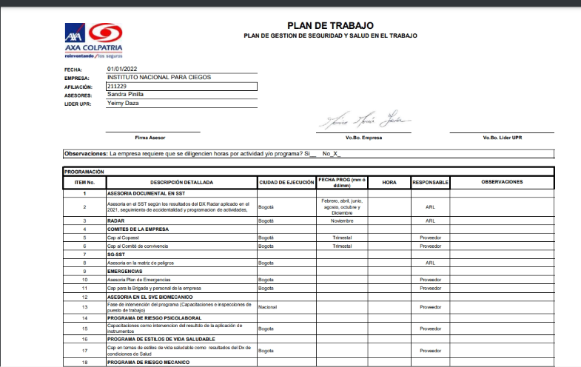

**HACER DEL SISTEMA**

**SUBPROGRAMAS DEL SG-SST**

**HIGIENE Y SEGURIDAD INDUSTRIAL**

* **Programa de Inspecciones**

Dentro del plan anual de trabajo se programo inspección de Botiquines para el cumplimiento del sub programa de higiene y seguridad industrial. Fue realizada en el mes de febrero de la vigencia y el informe fue realizado con fecha 02 de marzo. El informe evidenció se realizo con el objetivo de Identificar las condiciones de los Botiquines de Primeros Auxilios del Instituto Nacional Para Ciegos, con el fin de establecer si se cumple con las condiciones óptimas para la atención en caso de emergencia.

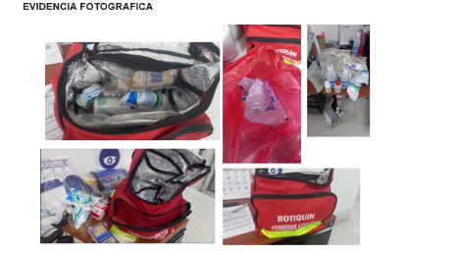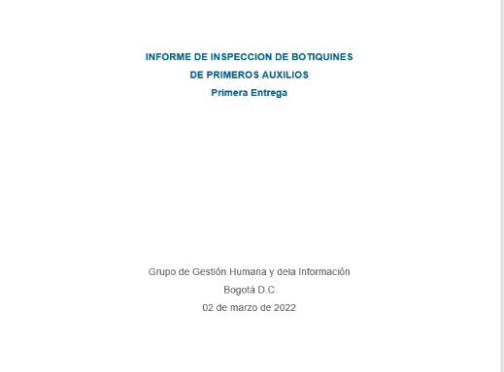

**MEDICINA PREVENTIVA**

* **Exámenes médicos ocupacionales**

Frente al cumplimiento de la resolución No. 2346 de 2007 por la cual se regula la práctica de evaluaciones médicas ocupacionales y el manejo y contenido de las historias clínicas ocupacionales ante la entidad, la caja de compensación CAFAM mediante contrato de prestación de servicios en su modalidad de IPS suministra los servicios a la entidad de exámenes médicos ocupacionales periódicos, por cambio de ocupación, exámenes de egreso y de ingreso.

Para el mes de febrero la IPS suministra el informe de condiciones de salud de la vigencia 2021 con la finalidad de emitir concepto acerca de las condiciones de salud de la población del INCI y definir las acciones de mejora que permitan brindar un ambiente laboral saludable. Así mismo, se realizaron 53 cartas mediante memorando interno solicitando a los servidores el seguimiento de las recomendaciones médicas ocupacionales emitidas por el medico laboral y su deber de realizarse a través de su respectiva EPS los controles necesarios con el fin de ser incluidos en los Grupos de Exposición Similar. De igual forma se realizaron 3 exámenes de retiro y 8 exámenes de ingreso que son tenidos en cuenta para el seguimiento de condiciones de salud y la inclusión en GES.

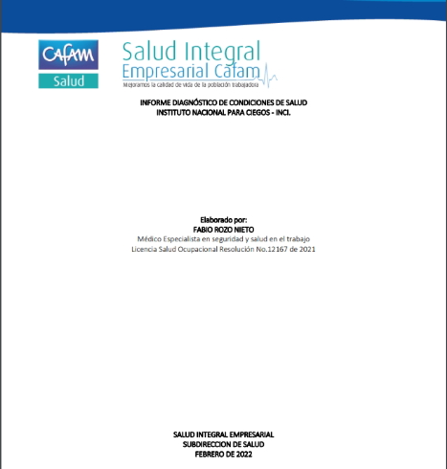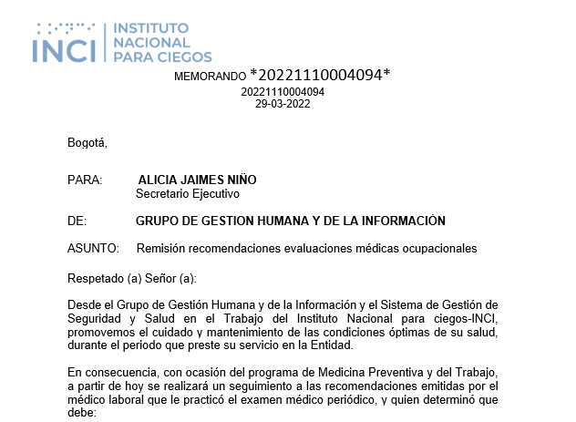

* **Grupos de exposición similar-GES**

Para el mantenimiento de las condiciones de salud de los servidores y la generación de estrategias de fortalecimiento de hábitos de vida saludables se establecen los grupos de exposición similar los cuales hacen parte de los programas de vigilancia epidemiológica para el seguimiento y control de posibles enfermedades laborales.

Dentro del certificado médico ocupacional se incluyen las recomendaciones medicas para incluir a los servidores dentro de los PVE, es importante realizar la segmentación de la población para realizar las actividades de promoción y prevención enfocados a las condiciones determinadas.

Se realiza la segregación de la población la cual arroja los siguientes resultados:

Como se puede observar del total de la población examinada **41** personas se ubican en el programa de cuidado visual siendo este grupo el mayor numero de personas que padece de este tipo de patologías, seguidamente se evidencia que **19** personas se ubican dentro del programa de desórdenes musculoesqueléticos, así mismo se observa que **14** personas examinadas se ubican en el grupo cardiovascular que pertenecen al programa de hábitos y estilos de vida saludable; de Igual manera se evidencia que **7** personas se ubican en el programa auditivo, finalmente **1** persona se reportó con seguimiento respiratorio respectivamente.

* **Programa de vigilancia epidemiológica Riesgo Psicosocial**

En el mes de febrero de 2022 el instituto nacional para ciegos realizó la aplicación de la batería de riesgo psicosocial de acuerdo a lo dictami8nado por la resolución 2409 de 2019, esta batería permite conocer los factores de riesgo intralaborales y extralaborales y de estrés que afectan el correcto desarrollo psicosocial de los servidores en el ambiente laboral. La caja de compensación Cafam remitió los resultados de la aplicación para la intervención y búsqueda de reducción de los niveles de riesgo psicosocial que puedan derivar en algún tipo de enfermedad en la población.

Dentro de los resultados se pudo evidenciar las siguientes indicaciones:

**COBERTURA**

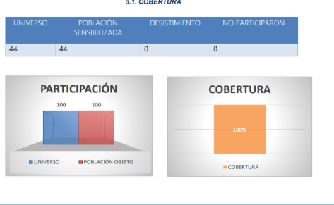Se aplicó la batería a **44** personas de las **72** de planta que se registran en la estructura de la entidad siendo este el **61 %** de la población, lo cual se considera un porcentaje aceptable para la evaluación de los resultados.

**RESULTADOS POR FACTOR DE RIESGO**

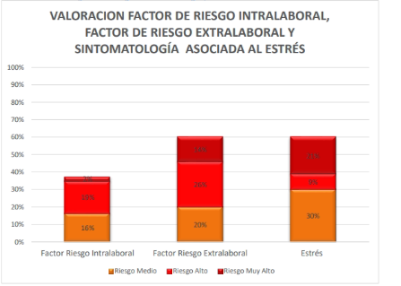

De acuerdo al análisis efectuado por la caja de compensación Cafam se observa que los con niveles de Riesgo Medio, en los que se requiere Observación y acciones sistemáticas de intervención para prevenir efectos perjudiciales en la salud; y condiciones en Riesgo Alto y Muy Alto en las que se sugiere la intervención enmarcada en Sistema de Vigilancia Epidemiológico en Riesgo Psicosocial diseñado de acuerdo a los resultados obtenidos, para trascender este estudio en mecanismos de ayuda para aquellos que disminuya la posibilidad asociarse a respuesta de estrés, o efectos negativos para la salud.

Se sugiere desde el SG-SST incluir el plan de intervención emitido por la IPS dentro de la actualización del PVE Psicosocial y ajustar lolas acciones de intervención al modelo de organización de la entidad.

**GESTION DE COMITES**

**Comité Paritario de Seguridad y Salud en el Trabajo**

Durante los meses enero, febrero y marzo, 1 una vez al mes, se debe realizar la reunión con el (Comité Paritario de Seguridad y Salud en el Trabajo) siendo el comité encargado de la promoción y vigilancia de las normas en temas de seguridad y salud en el trabajo dentro del Instituto Nacional para Ciegos-INCI. Mediante resolución Nº 20211000000593 de fecha 20 de mayo de 2021 se conformó el comité paritario de acuerdo con la resolución 2013 de 1986, se eligieron 2 representantes de la alta dirección y 2 de los empleados con sus respectivos suplentes así:

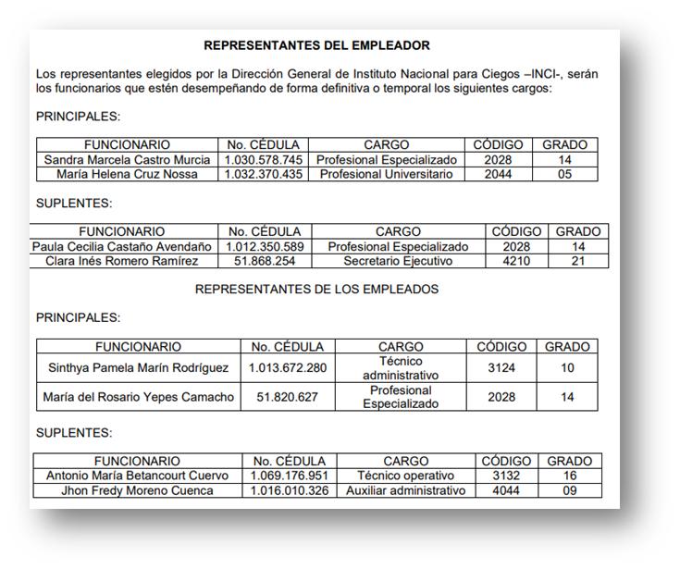

En el mes de febrero, se remitió por parte del SG-SST un correo en el cual se invita al comité a cumplir con sus obligaciones y dar continuidad a las reuniones para el cumplimiento de la norma, así mismo se indica que estas se pueden realizar en modalidad virtual debido a la pandemia Covid-19.

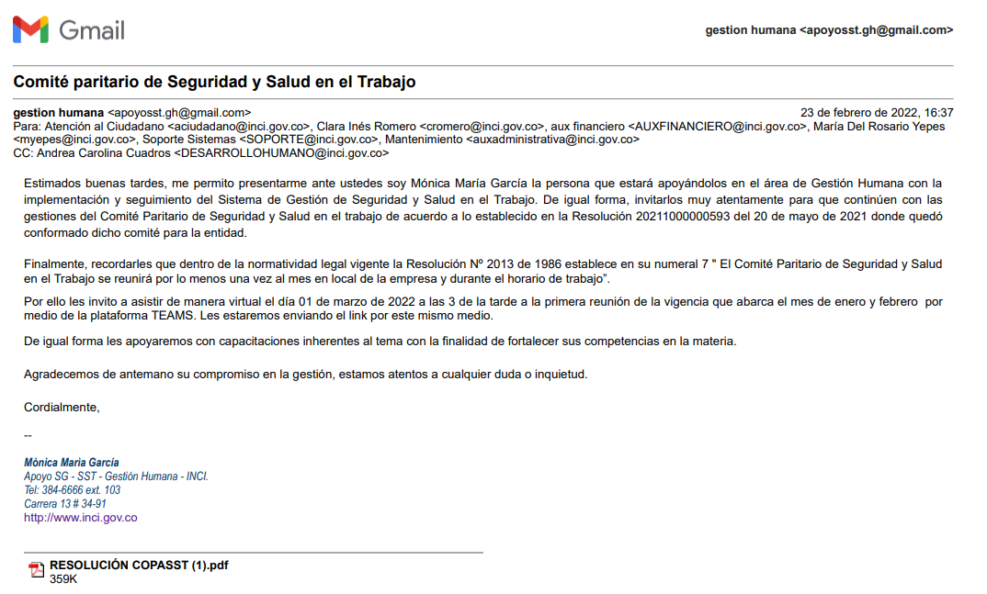

**Comité Convivencia Laboral**

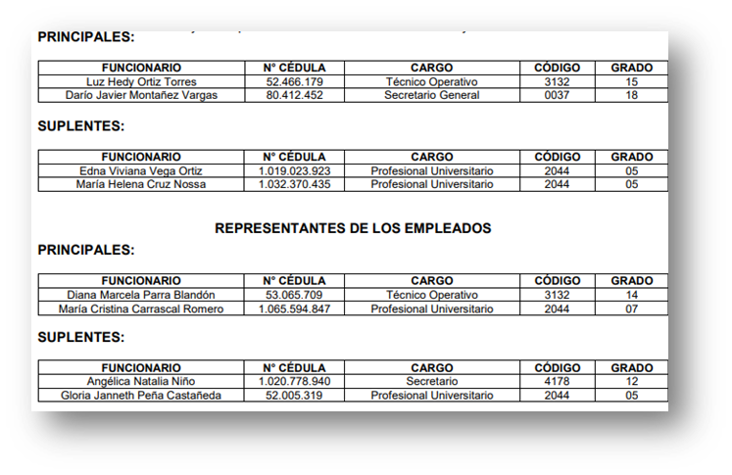Durante el primer trimestre de la vigencia, se debe realizar la reunión estipulada por la norma y realizar el debido informe de gestión. Este comité es el encargado de gestionar los temas de acoso laboral dentro de la entidad. Mediante Resolución Nº 20211000000683 de fecha 31 de mayo de 2021 se conformó el CCL de acuerdo con la Resolución 652 de 2012, se eligieron 2 representantes de la alta dirección y 2 de los empleados con sus respectivos suplentes así:

**PLAN DE CAPACITACION EN SST**

Dentro del Plan Institucional de capacitación 2022 y el plan anual de trabajo, se establecieron mediante cronograma diferentes capacitaciones enfocadas al fortalecimiento de las condiciones de salud y de trabajo de los servidores y colaboradores.

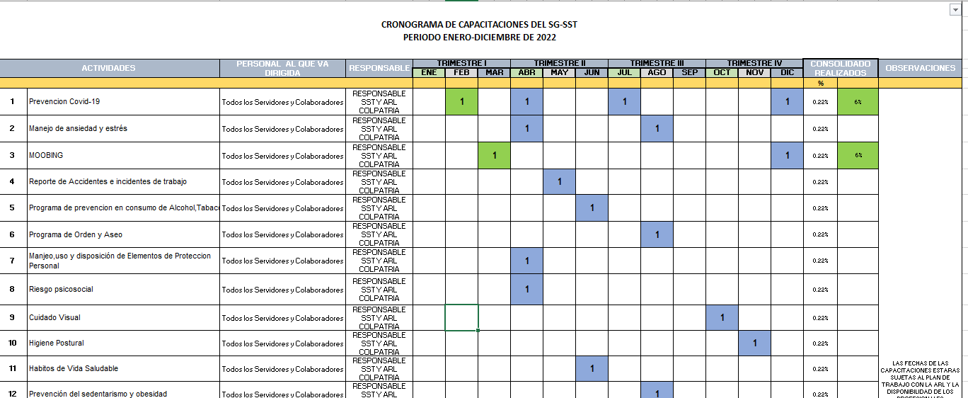

Para el primer trimestre se programaron 4 capacitaciones así:

Se puede evidenciar en el indicador de ejecución del plan de capacitación que se cumplió en un **100%** las capacitaciones programadas para el periodo, siendo este resulta el **25%** de porcentaje de cumplimiento teniendo en cuenta la frecuencia de medición del indicador de manera trimestral y6 la meta anual del **100%.**

* **Capacitación en prevención de Covid-19**

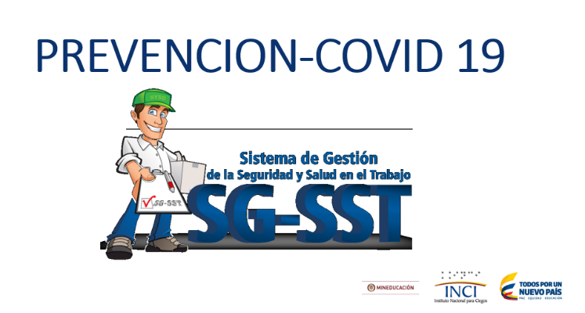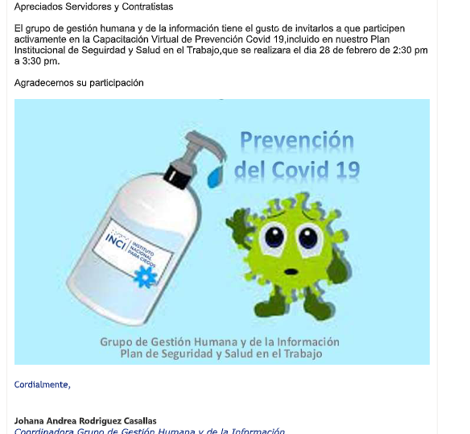El día 28 de febrero de 2022 se realizó la capitación de prevención de Covid-19 en el horario de 2:30 p.m. por medio de la plataforma Temas. La capacitación fue dictada por la líder del sistema de gestión, asistieron a ella 26 personas de las cuales 10 realizaron la evaluación de conocimientos frente al tema.

Se destaca que de los 10 servidores que dieron respuesta a la evaluación 7 personas aprobaron con una calificación del 5.0, 3 personas aprobaron con una calificación de 4.0 y 1 persona con una calificación del 3.0. Esto muestra un nivel satisfactorio en la apropiación de los conocimientos de los servidores que dieron respuesta a la evaluación.

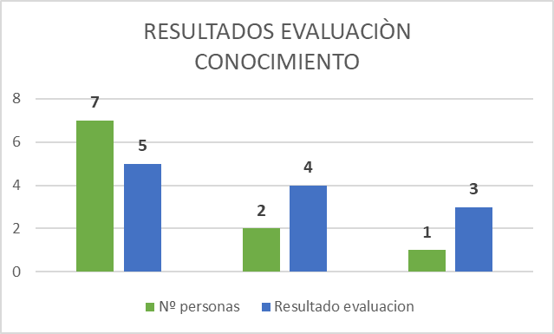

* **Capacitación en reinducción de funciones y responsabilidades del Comité Paritario de Seguridad y Salud en el Trabajo.**

La capacitación fue ejecutada el día 23 de marzo de 2022 en el horario de 11 a.m por medio de la plataforma TEAMS con el apoyo de ARL Axa Colpatria, dicha capacitación fue convocada para los integrantes de Copasst con la finalidad de recordar sus funciones y responsabilidades acerca de la gestión de dicho comité. Asistieron a ella 5 integrantes y la líder del sistema.

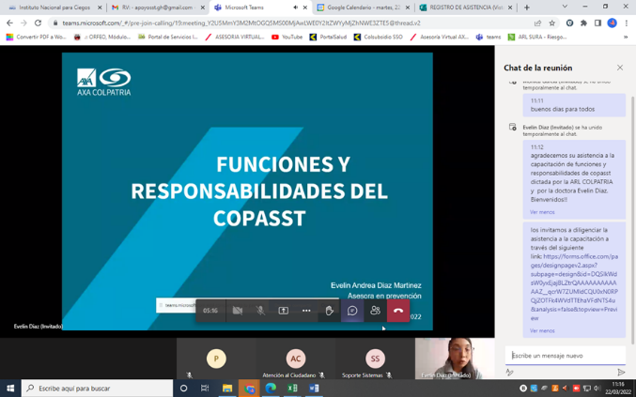

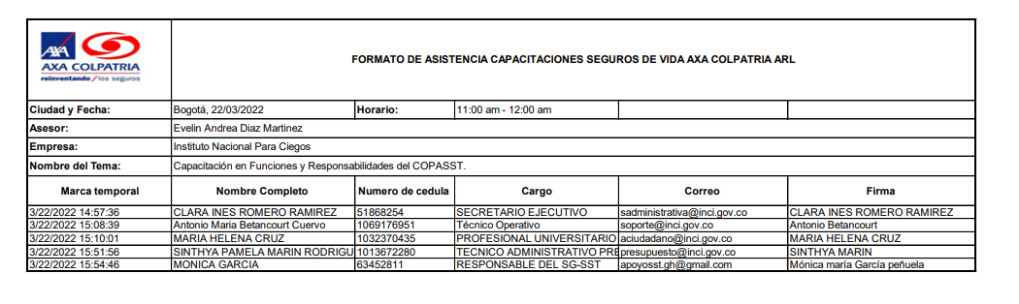

* **Capacitación en reinducción de funciones y responsabilidades del Comité de Convivencia Laboral.**

La capacitación fue ejecutada el día 24 de marzo de 2022 en el horario de 11 a.m por medio de la plataforma TEAMS con el apoyo de ARL Axa Colpatria, dicha capacitación fue convocada para los integrantes del CCL con la finalidad de recordar sus funciones y responsabilidades acerca de la gestión de dicho comité. Asistieron a ella 3 integrantes y la líder del sistema.

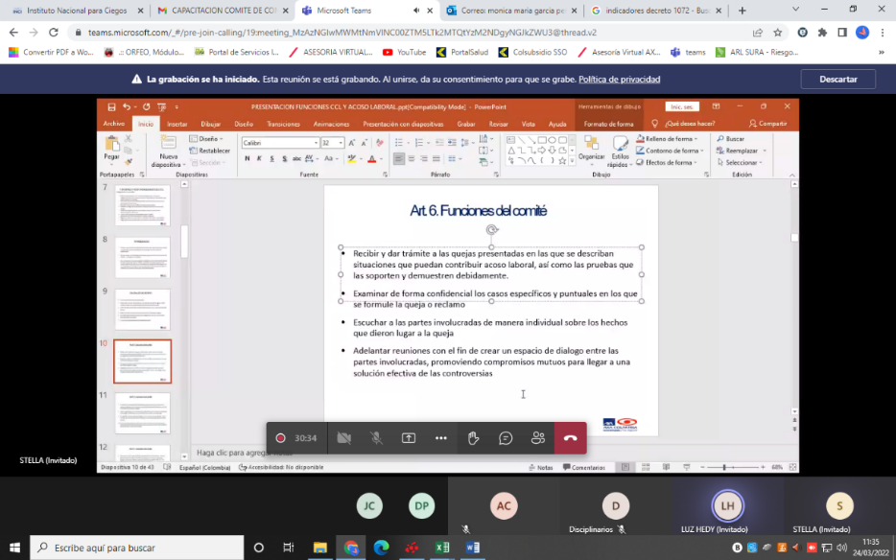

* **Capacitación en Mobbing o Prevención del Acoso laboral.**

Con la finalidad de promover el comité de convivencia laboral y socializar a todos los servidores las estrategias de prevención del acoso laboral, se realizó la capacitación para el día 30 de marzo en el horario de 11 a.m. A dicha capacitación asistieron 54 personas representando esto un **75%** de la población e la entidad.

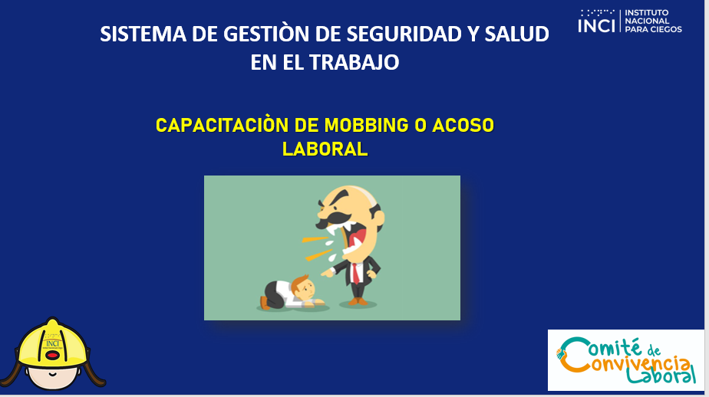

* Capacitación en Prevención del Riesgo Psicosocial.

**Resiliencia**

Desarrollada por la Caja de Compensación CAFAM el día 18 de febrero de 2022 con la finalidad de fortalecer habilidades emocionales en los servidores del Instituto.

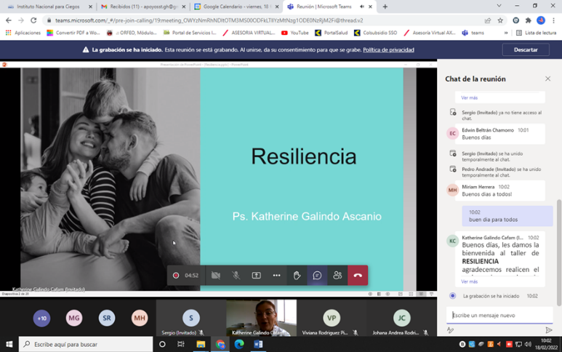

**Promoción de la Salud Mental**

La capacitación fue realizada por la ARL AXA Colpatria el día 22 de febrero de 2022 y socializo los principales factores de Riesgo durante la Pandemia Covid-19 y el retorno a la presencialidad.

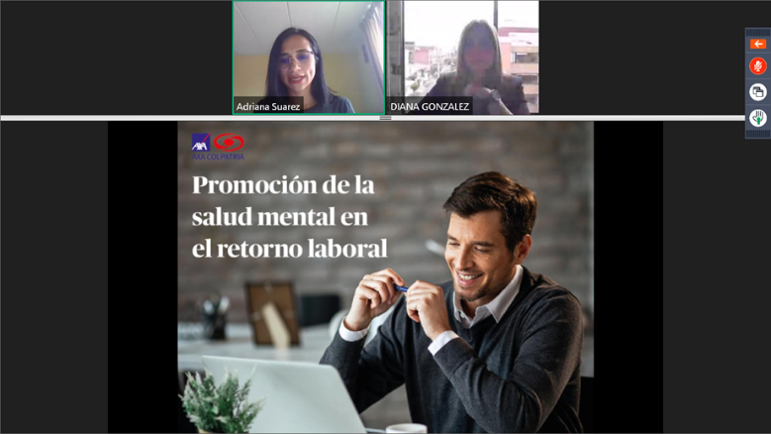

**Manejo del Estrés**

La actividad fue desarrollada por la Caja de Compensación Cafam el día 25 de febrero de 2022, se convocó a todas los servidores y colaboradores a través de la plataforma Teams. La capacitación permitió dar a conocer a los servidores los conceptos básicos acerca del estrés y como prevenirlo dentro y fuera de su lugar de trabajo.

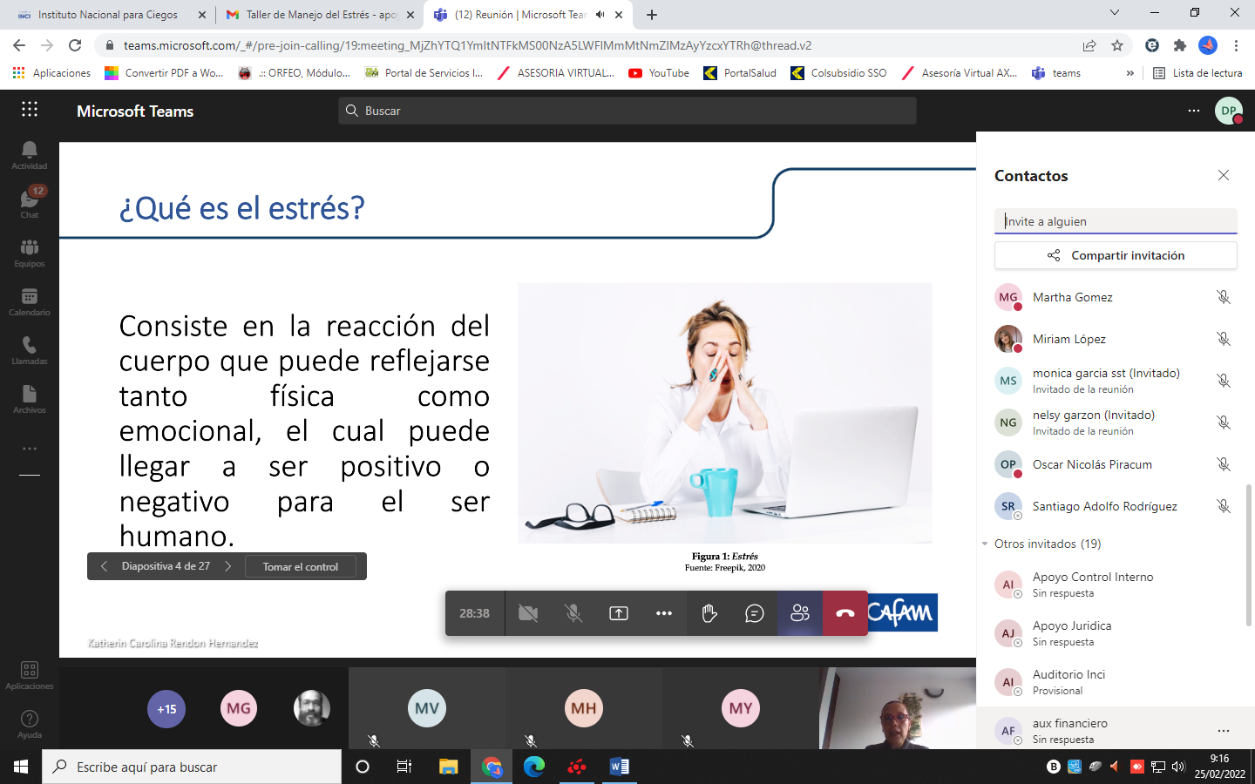

* **Inducción en el Sistema**

Para dar cumplimiento al plan estratégico de talento humano y de acuerdo a lo estipulado en el sistema de gestión de seguridad y salud en el trabajo, se ejecutó la jornada de inducción para personal de ingreso 2022. La jornada fue llevada acabo los días 23 y 24 de marzo con una intensidad de 2 horas por sesión, se realizó de manera virtual a través de la plataforma teams. Allí se socializaron los temas relevantes y transversales para la entidad entre ellos la sensibilización de la importancia del Sistema de Gestión de Seguridad y Salud en el trabajo. Al final de la jornada se envió al correo de los servidores una evaluación de conocimiento con la finalidad de validar la apropiación del conocimiento y así poder contribuir al fortalecimiento de las competencias laborales.

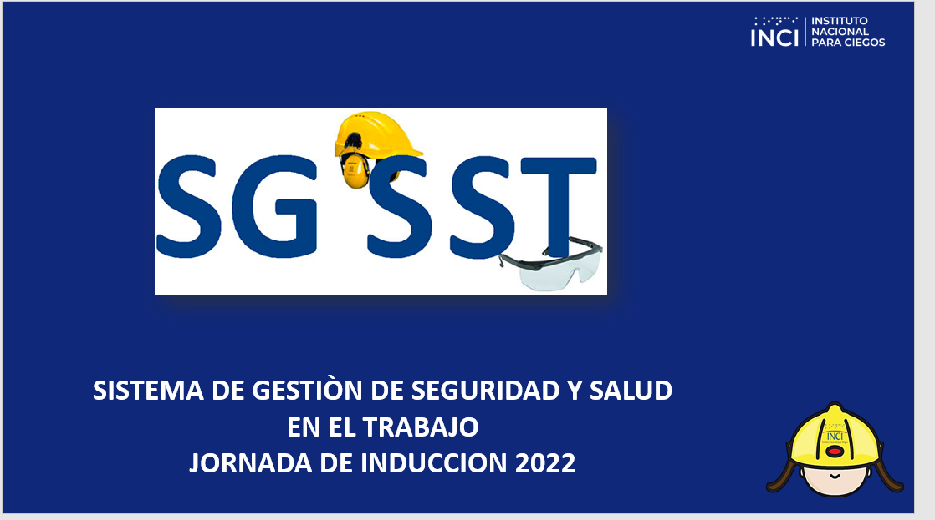

**OTRAS GESTIONES**

**ACTUALIZACIÓN DE LA DOCUMENTACIÓN**

* **Listado Maestro de la Documentación del SG-SST**

Con la finalidad de realizar una actualización de la documentación que hace parte del sistema Integrado de gestión y poder evidenciar acciones de mejora en la implementación del sistema, así como poder desarrollar las actividades programadas con eficiencia y eficacia, se realiza el listado maestro de la documentación perteneciente al sistema evidenciado:

* Existen **31** formatos pertenecientes diferentes procedimientos del sistema con fecha cronológica desde el año 2011 al año 2021.
* Se observa **2** manuales dentro del sistema (Manual del SST de fecha 2018 y Manual de almacenamiento de sustancias y residuos peligrosos de fecha 2019.)
* Se evidenciaron **14** procedimientos con fecha cronológica desde el año 2013 al año 2020.
* En la Carpeta de Registros se evidencian **12** matrices relacionadas con los diferentes procesos del SG-SST con fecha cronológica desde el año 2013 al año 2020.
* Existen **12** programas y planes aprobados por el SIG con fecha cronológica desde el año 2018 al año 2020.
* Se revisa la carpeta compartida del SIG en la ruta del proceso de gestión administrativa se evidencian **5** procedimientos que están asociados al sistema de gestión de seguridad y salud en el trabajo con fecha cronológica desde el año 2013 al año 2017, se considera pertinente realizar mesa de trabajo con el área de gestión administrativa para evaluar la pertinencia de estos procedimientos y actualizar de ser necesario los mimos dentro del SIG.

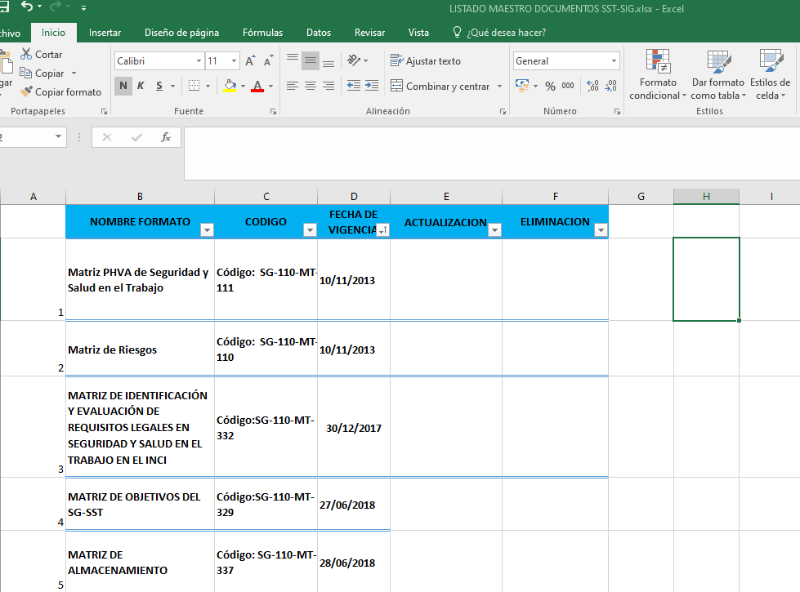

* **Actualización de la matriz de elementos de protección personal por cargo, formato de inspección de elementos de protección personal, formato inspección de seguridad áreas locativas.**

Se realizó la revisión de la matriz de elementos de protección personal Código:SG-112-GH-MT-338 y se actualizó a fecha 23 de febrero de 2022; Se evidencio que el documento se encuentra en la carpeta de matrices de gestión humana y debe pasar a la carpeta del SG-SST. Así mismo se realizó la actualización del formato de inspección de elementos de protección personal y fue enviado a la secretaria general para la aprobación y posterior actualización en el SIG. Finalmente de manera conjunta con el grupo de gestión administrativa desde su parte ambiental se realizó la actualización del formato se inspección de seguridad de áreas locativas Código:SG-110-FM-302 ,en estos momentos el formato se encuentra en aprobación por parte de la coordinadora de dicho grupo con la finalidad de actualizarlo en el SIG.

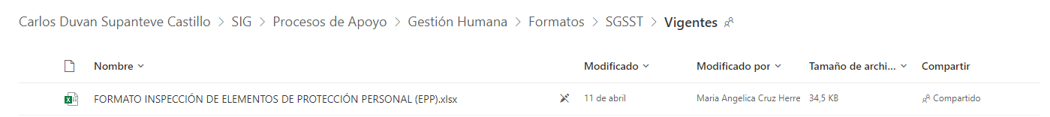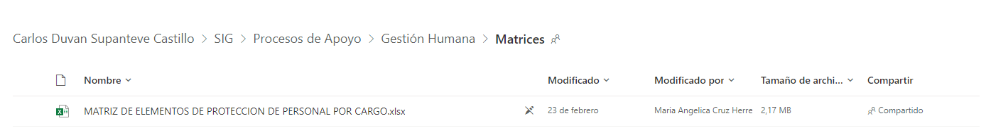

**Conclusiones**

* El plan anual de Seguridad y Salud en el Trabajo se encuentra en un avance total del **28%,** con la ejecución de actividades programadas durante el primer trimestre.
* Se programaron durante el primer trimestre 8 actividades dentro del plan anual del sistema de las cuales se ejecutaran 7 siendo esto el **88%** del **100%** de las actividades planeadas.
* Se realizaron **8** actividades adicionales a las programadas en el cronograma que sirven como apoyo para el mantenimiento del sistema de gestión.
* El sistema de gestión de seguridad y salud en el trabajo en el INCI de acuerdo al proceso de implementación y seguimiento que se evidencia en su autoevaluación de la vigencia anterior **(91.5%)** arroja un porcentaje de cumplimiento aceptable cumpliendo con los estándares mínimos en relación con la normatividad legal vigente.
* El grupo de Gestión Humana y de la Información de manera articulada con el SG-SST en procura de velar por las condiciones de salud de los trabajadores promueve actividades de capacitación que fortalecen los conocimientos en busca de la toma de conciencia en lo referente al autocuidado en la salud física y mental.
* Es importante trabajar de manera conjunta con las diferentes áreas de la entidad con la finalidad de lograr la madurez y consolidación del sistema en temas normativos, actualizaciones de registros y formatos y demás herramientas que permitan evidenciar la mejora continua del sistema.

**Cordialmente,**

_______________________________________

**JOHANA ANDREA RODRIGUEZ CASALLAS**

Coordinadora Grupo de Gestión Humana y de la Información

Elaboró: Mónica María García/ contratista SST/ LIC.25-0054 DE 2019

Revisó: Johana Andrea Rodríguez Casallas

Fecha:18/04/2022